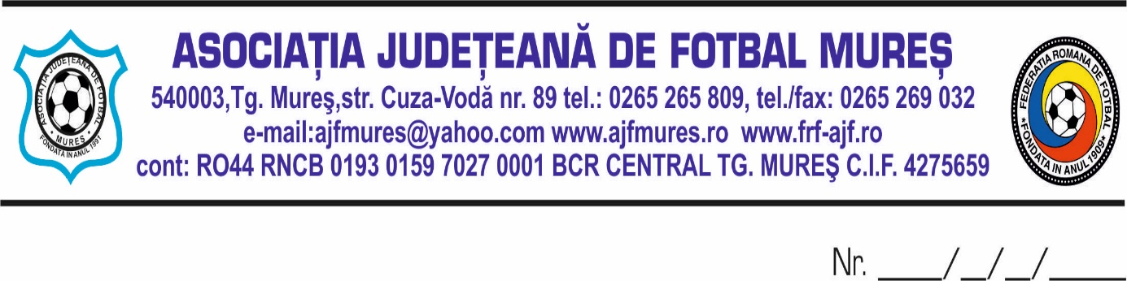

Hotararea Comitetului de Urgență
Nr. 7/14.11.2024

Comitetul de Urgența al AJF MUREȘ format din BUCUR MIRCEA-presedinte, OROSFOIAN IOAN-vicepresedinte , CSIKI ZSOLT -vicepresedinte, in sedinta convocata de presedintele AJF MURES, in baza art 35 al 3, coroborat cu al. 4 si al. 5 din acelasi articol al Statutului AJF MURES,

Hotărește:

- Pentru a evita perturbarea procesului electoral din datele de 24 Noiembrie şi 01 Decembrie 2024, toate jocurile programate în data de 24.11.2024 se vor desfăşura în data de 23.11.2024, iar jocurile programate în data de 01.12.2024 se vor desfăşura în data de 30.11.2024. Orele de desfăşurare vor fi afişate în programele de desfăşurare a jocurilor de pe site-ul AJF Mureş
- Datorită indisponibilităţii participării la şedinţele Comisiei de Apel a domnului avocat Somoşan Cristian, acesta va fi înlocuit cu doamna jurist Stan Maria Ramona
- Prezenta hotărâre va fi supusă aprobării CEx în viitoarea ședință .

Realizat prin notă telefonică.

Am luat la cunoștință :

- 1. Bucur Mircea
- 2. Orosfoian Ioan
- 3. Csiki Zsolt

Redactat; vicepreşedinte Ioan Orosfoian

